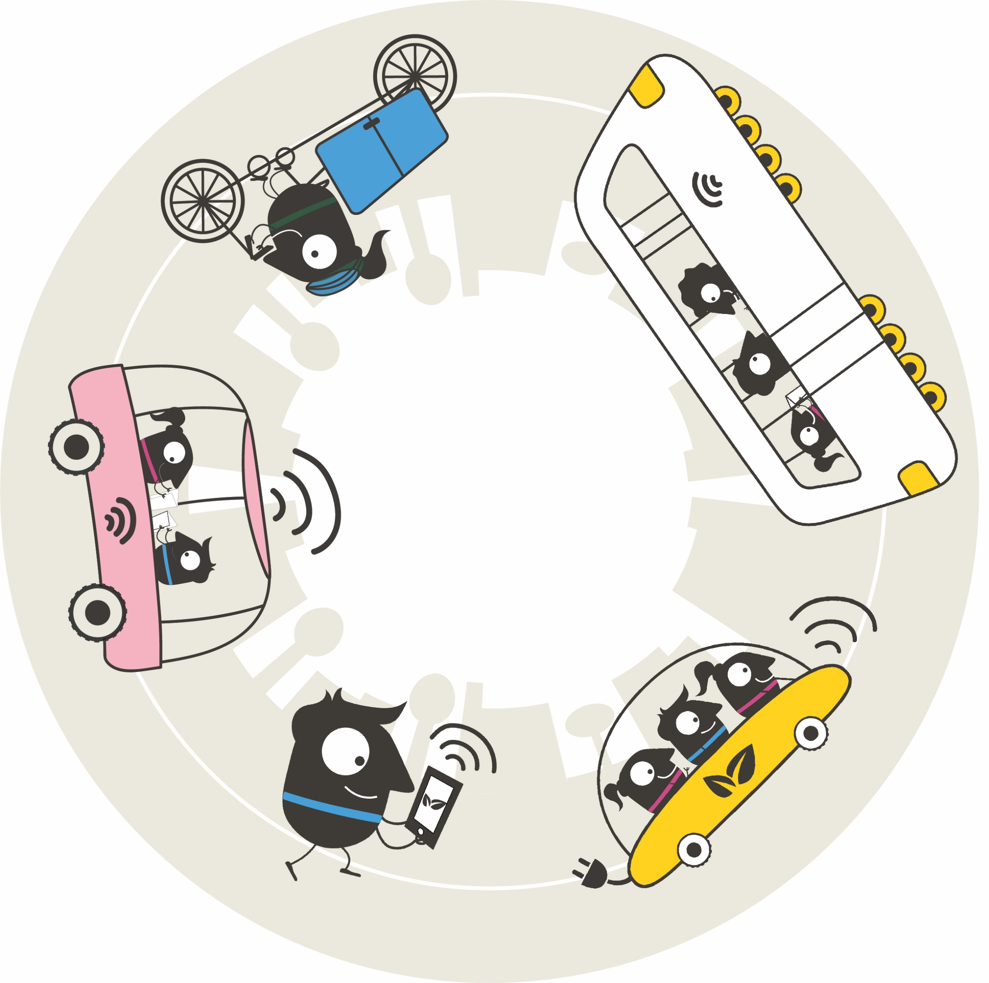

**Text**

*miesto na logá partnerov*

PARTNERI: